Dotkněte se inovací CZ.1.07/1.3.00/51.0024

Základní škola Gabry a Málinky Štítná nad Vláří, okres Zlín

Název projektu | Dotkněte se inovací
Registrační číslo projektu | CZ.1.07/1.3.00/51.0024
Pořadové číslo výstupu | 22.
Název materiálu | Ekabinet ve výchově ke zdraví – HIV
Vzdělávací oblast | Člověk a společnost
Vzdělávací obor | Výchova ke zdraví
Klíčová slova | Výchova ke zdraví, HIV
Autor | Klára Nosková
Použité zdroje | EDULOGY, S.R.O.. www.ekabinet.cz [online]. [cit. 27.4.2015]. Dostupný na WWW: http://www.ekabinet.cz/index.php/  search/results/51._Vírus_ľudskej_imunitnej_nedostatočnosti_  (HIV),14,0,23951;24701;24887,0,25,5,tn,1.html

- Přístup k lekci Virus lidské imunitní nedostatečnosti (HIV)

www.ekabinet.cz ►Prírodovedné predmety SK ► Biológia ► XI. Zdravie a choroby ►51. Vírus ľudskej imunitnej nedostatočnosti (HIV) ► Typ zdelávacieho materiálu – Žiacka lekcia ► Náhľad

- Odkaz

http://www.ekabinet.cz/index.php/search/results/51._Vírus_ľudskej_imunitnej_nedostatočnosti_(HIV),14,0,23951;24701;24887,0,25,5,tn,1.html

- Obsah lekce

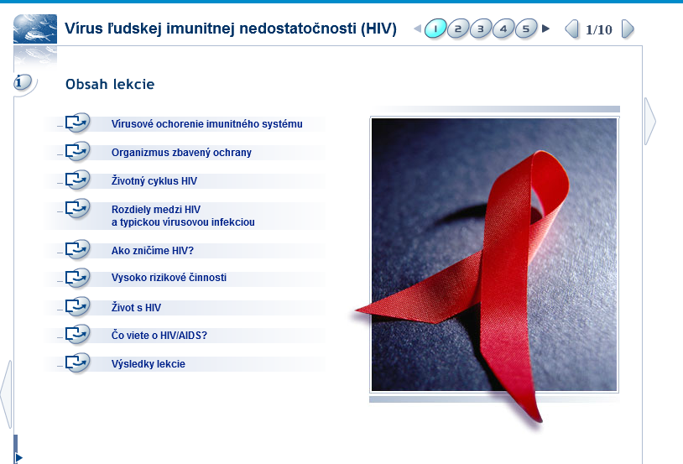

- Náhledy některých obrazovek

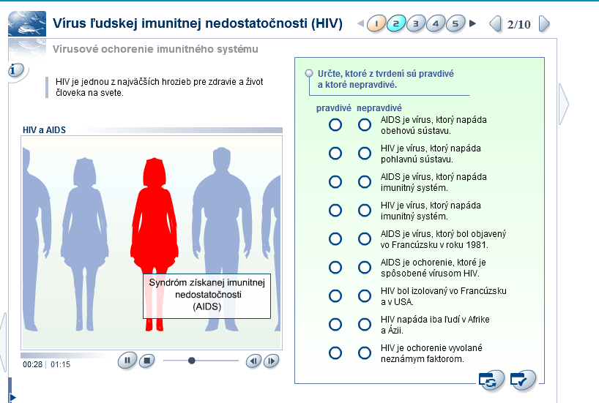
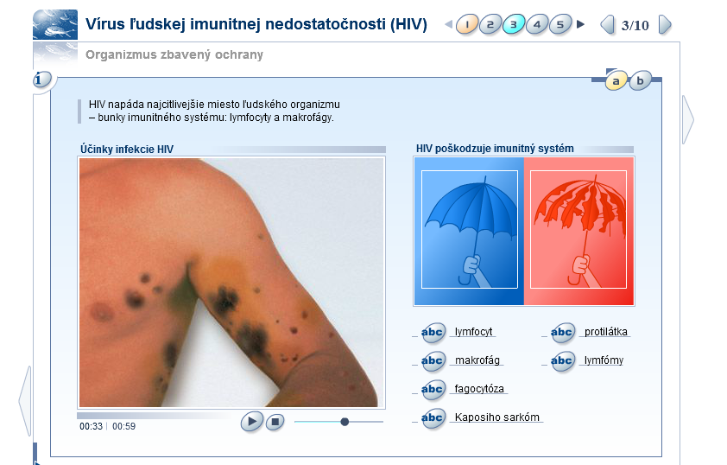
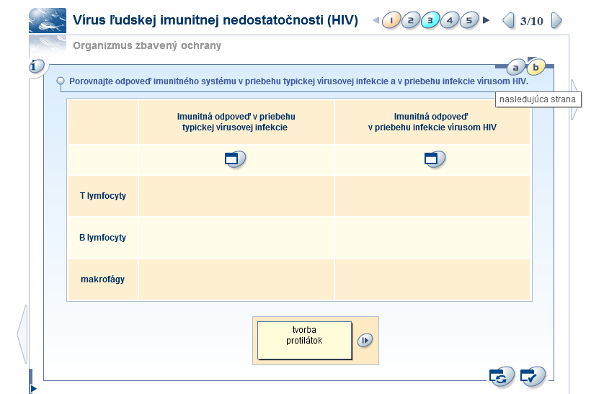
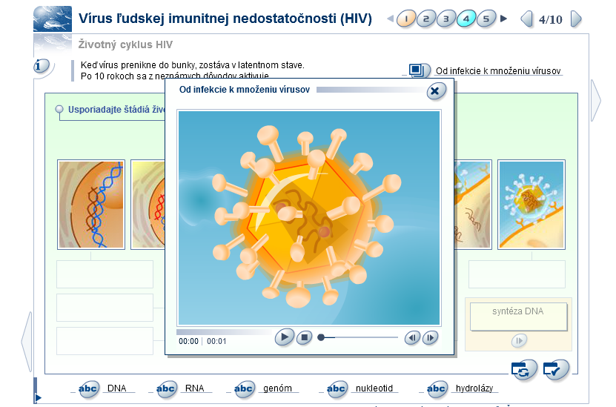

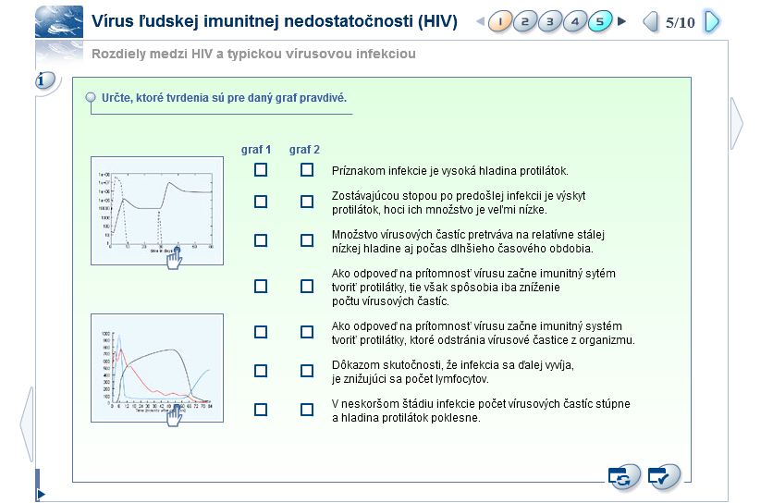

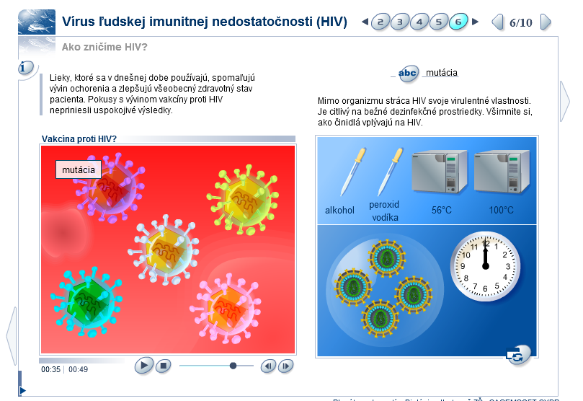

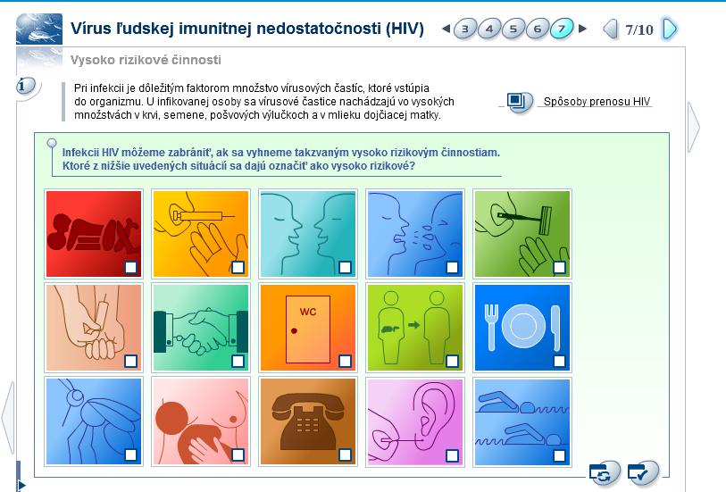

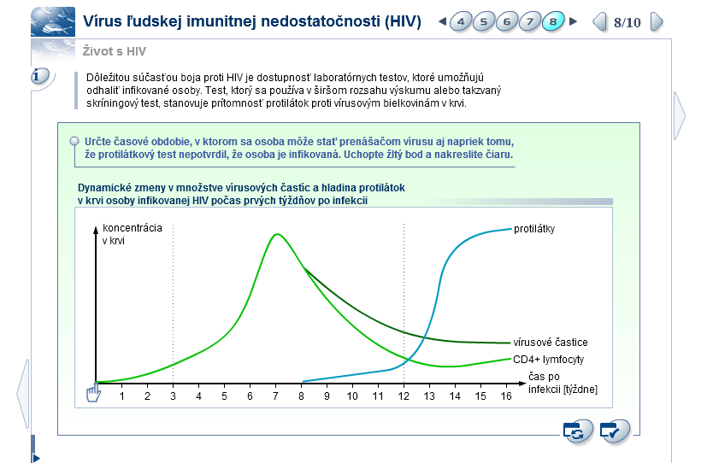
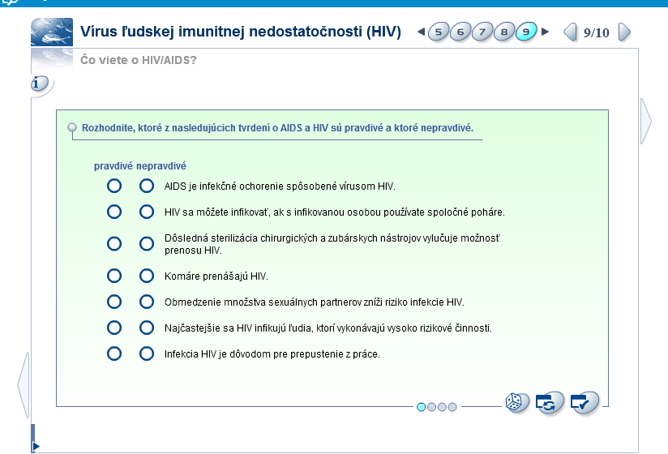
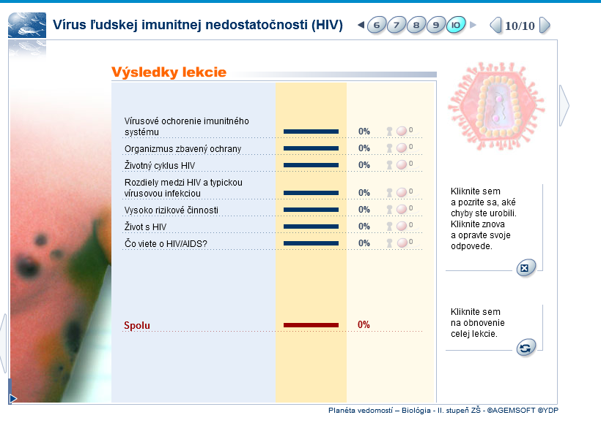

Z náhledů obrazovek je patrné, že učivo je zpracováno systematicky, názorně a v souvislostech. Vysvětlené učivo je okamžitě procvičováno za pomoci cvičení – v tomto případě textových i obrázkových. Závěrečnou obrazovkou žákovské lekce jsou vždy výsledky lekce. Z této obrazovky má žák přístup k opravám chyb. Materiál je vhodné využít v době, kdy žáci toto učivo probírají v přírodopisu.

Poznámka na závěr: Tento materiál má sloužit jako ukázka toho, jakým způsobem je zpracováno učivo v Ekabinetu, a berte ho jako motivaci k využívání systému ve své pedagogické praxi.

